Das mediale Compartmentsyndrom beim Hund
Anfang April fing Doolittle vorne an zu humpeln/lahmen. Anfangs dachten wir er hätte zu arg mit Apollo getobt. Da unsere 2 Jungs gerne mit einander rumrangeln und beim um die Wette rennen sich auch mal anrempeln.
Doolittle wurde geschont, bekam Traumeel, Weihrauchkapseln, alles was man halt so tun kann, wenn man eine Verstauchung oder Prellung vermutet!
Da das Lahmen nicht besser wurde, suchten wir die Tierklinik in Ettlingen auf.
Dr. Lautersack untersuchte Doolittle sehr ausgiebig und stellte fest, dass er in den Ellenbogengelenken schmerzen hat.
Es wurde ein CT von beiden Ellenbogen gemacht. Auf diesem wurde festgestellt, dass Doly an beiden Ellenbogengelenken einen Knochenzapfen hat. Links war dieser schon abgebrochen und diese Knochensplitter mussten entfernt werden. Weiterhin wurde festgestellt, dass der Unterarmknochen einseitig belastet wird. Man erkennt es gut am Röntgenbild, weil die Knochenmassen dort durch den Druck komprimiert und daher weißer ist.
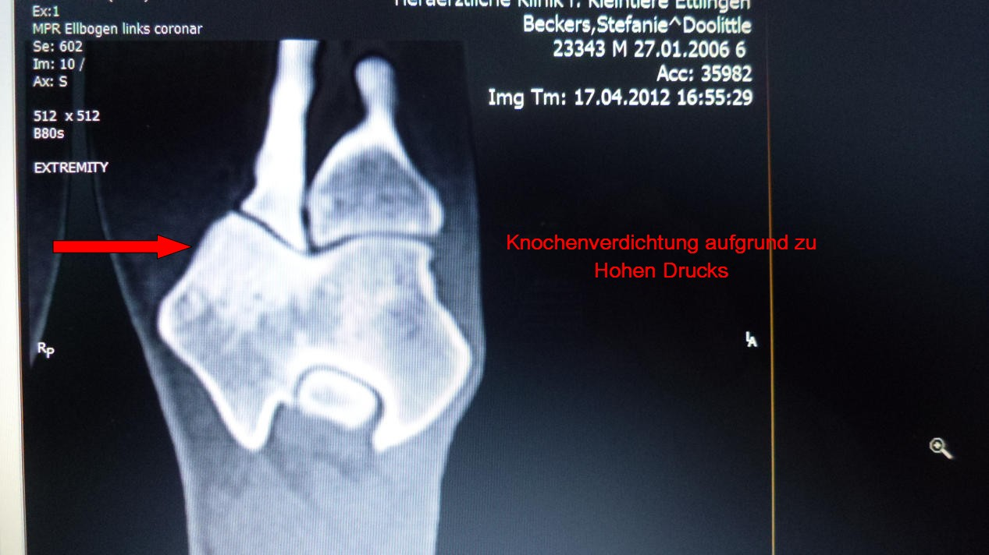
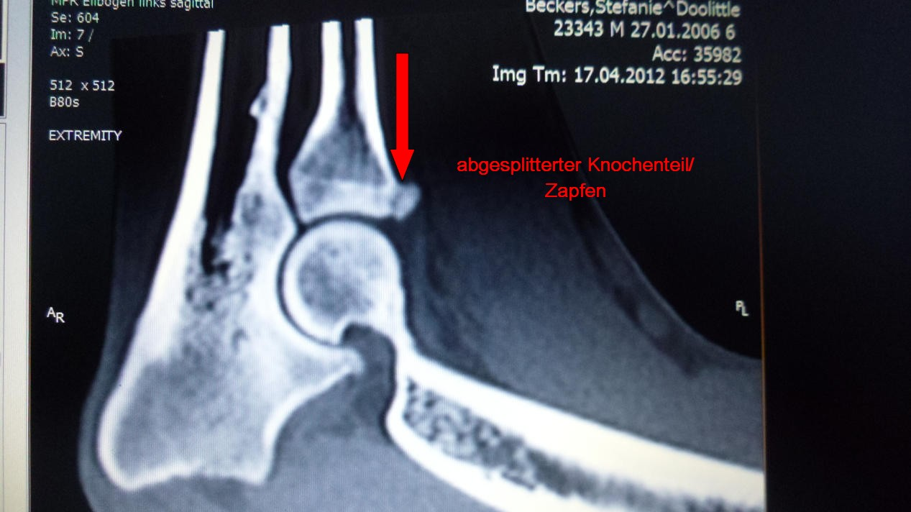

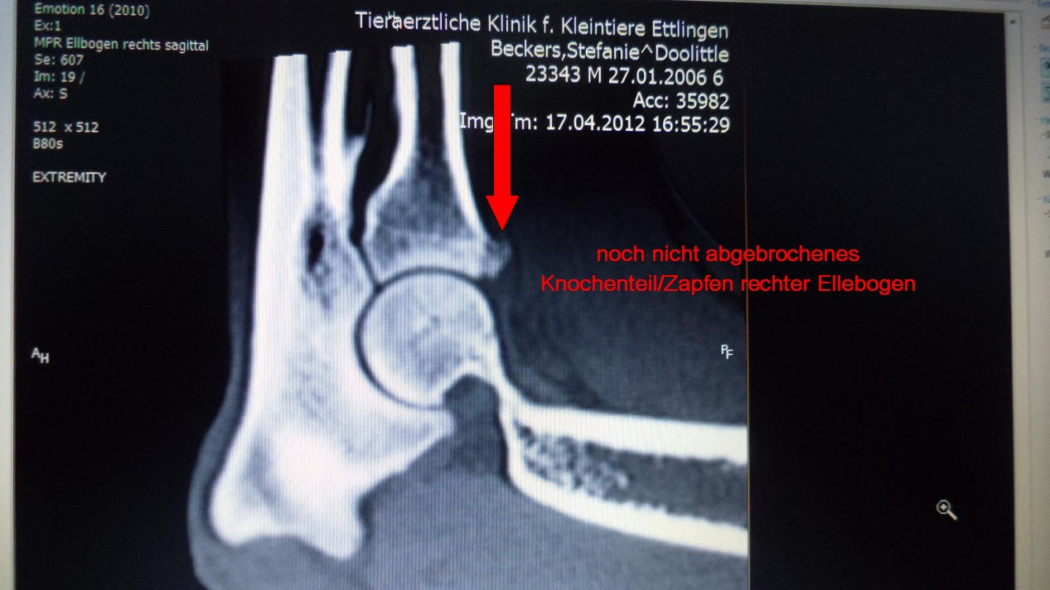
UNTERSUCHNGSERGEBNISSE 1 UND2 EINFÜGEN.
Am 30.04.2012 wurde also eine Arthroskopie an beiden Ellenbogen durchgeführt.
Bei der Arthroskopie wurde festgestellt, dass Doolittle fast keine Knorpelmasse mehr zwischen den Gelenken hat.
Daher wurde sofort an der schlimmeren Seite (links) eine SHO (Sliding humeral Osteotomie) durchgeführt. Kurz formuliert: Dolys Oberarmknochen wurde durchgesägt und mittels eines Implantats versetzt wieder angeschraubt, sodass der Druck auf den Unterarm besser verteilt wird.
Die Vorgehensweise selbst zu schildern, wäre etwas zu viel, daher haben wir Euch einfach den Link zur OP beigefügt. Dort ist alles super erklärt.
http://www.kleintierpraxis-ettlingen.de/chirurgie_gelenkchirurgie_mediale_compartmentsyndrom.shtml
Diese OP ist ein heftiger Eingriff und der Hund hat einiges durchzumachen.
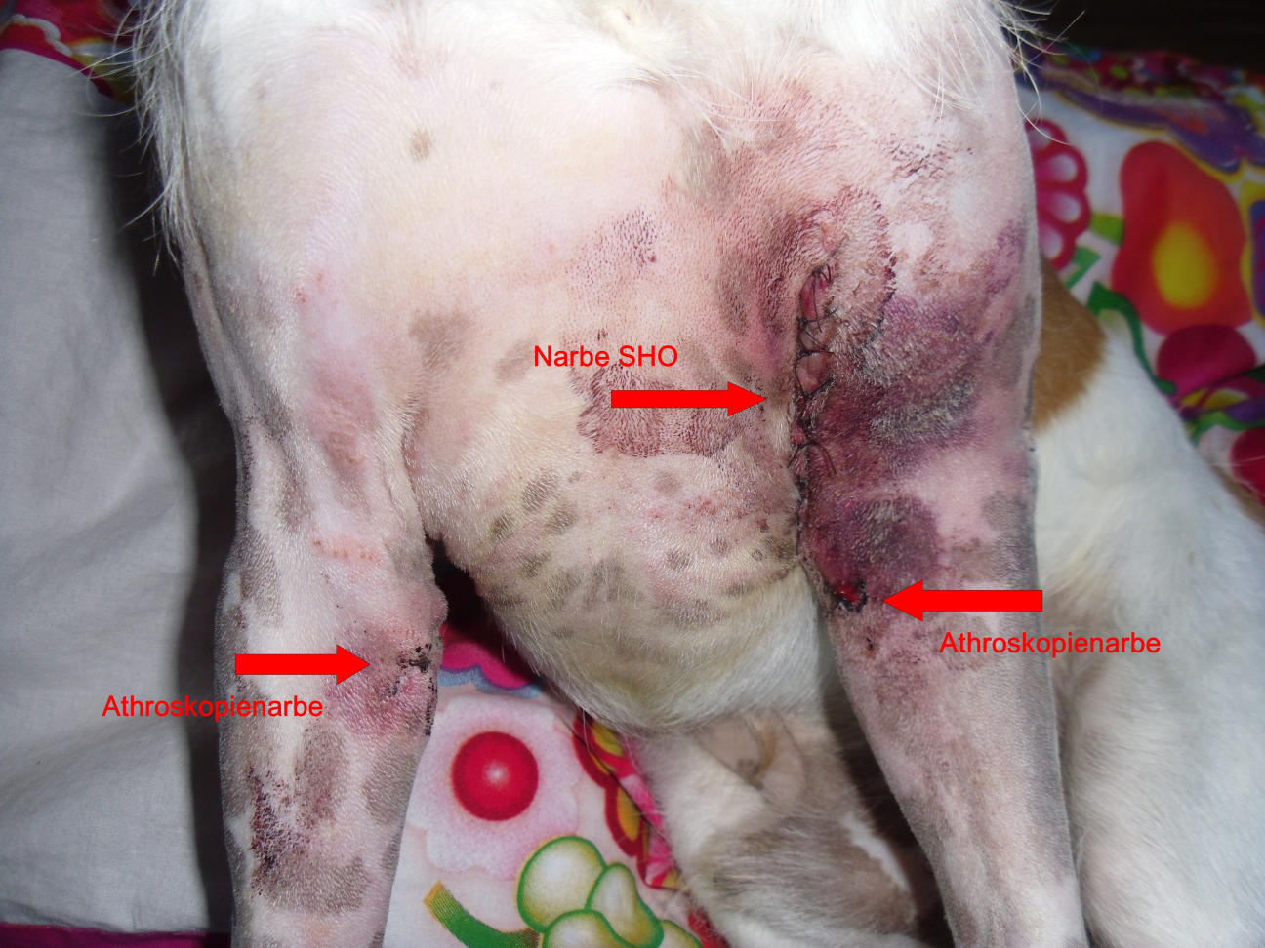
Nachdem die Fäden gezogen wurden, haben wir sofort mit der Physiotherapie angefangen. Doolittle wurde massiert und Bewegungsübungen gemacht. Weiterhin kam er aufs Unterwasserlaufband.
http://www.youtube.com/watch?v=uBXLrJ53Q_c&feature=youtu.be
Die Physio hat super angeschlagen und unser Arzt konnte es gar nicht fassen, was Doly für Fortschritte macht. Normalerweise haben Hunde eine Regenerationszeitzeit von 3-6 Monaten bis sie wieder normal laufen können.
Nachdem das Implantat nach ca. 8 Wochen vollständig mit Knochenmasse überzogen war und dank der Physio bekam Doly nach knapp 10 Wochen wieder grünes Licht.
Leider kam was ja kommen musste die rechte Seite viel schneller dran, als uns allen Lieb war.
Am 03.09.2012 kam dann die andere Seite dran. Nach erneuter Arthroskopie wurde festgestellt, dass Knorpelmasse vorhanden war und die 2. SHO erfolgte.
Laut Arzt ist die OP gut verlaufen.
Leider hat Doolittle nach dieser OP riesengroßes Hämatom davongetragen. Es war sehr heftig und die Haut war drall gespannt und die Pfote wegen dem herab gesickerten Blut doppelt so groß.
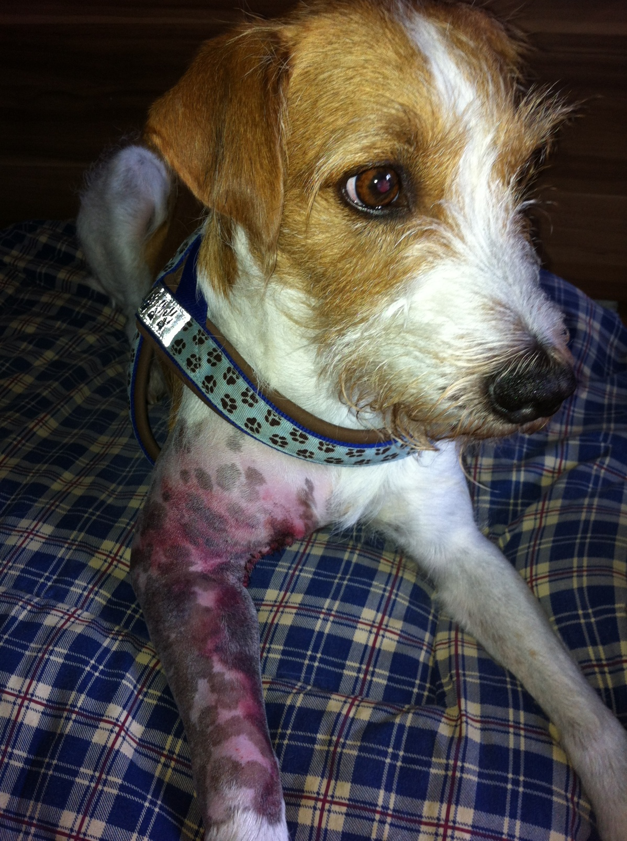
Eine Inaugenscheinnahme durch den Arzt am 04.09.2012 ergab, dass es Bluteinlagerungen gab und diese jetzt erstmals abklingen müssen.
Nachdem das Hämatom nach ein paar Tagen (5 Tage) abgeklungen war konnte Doly auch schon wieder "gut" laufen.
Es ist unglaublich, das Video haben wir knapp 1 Woche nach der OP gemacht.
http://www.youtube.com/watch?v=8GXamtV3j-c&feature=youtu.be
Am 13.09.2012 wurden dann endlich die juckenden Fäden gezogen und es gab wieder grünes Licht für die Physiotherapie.
Leider dauerte der Heilungsverlauf der 2. OP länger. Doolittle hatte Ermüdungserscheinungen und die Physio musste unterbrochen werden. Wir mussten bedenken, dass diese Seite jetzt 5 Monate absolut überlastet war, da er diese ja nach der 1. OP mehr belasten musste.
Jetzt bekam er dafür 2 Wochen lang Massagen und Bewegungstherapie. Was ihm sehr gut bekam.
Nach 2 Wochen fingen wir langsam wieder mit dem Unterwasserlaufband an, aber nur maximal 5-7 Minuten.
Wir haben von unserer Physiotherapeutin eine Magnetfeldmatte ausgeliehen bekommen. Doolittle lag mehrmals am Tag für mehrere Einheiten auf der Matte und entspannte sich vollkommen.
Am Dienstag den 06.11.2010 hatte Doolittle wieder einen Besuch in der Tierklinik. Die Röntgenkontrolle stand an.
Unsere Physio war ja mit Doolittles Verlauf sehr zu Frieden, aber der Arzt meinte bei der letzten Gangkontrolle, dass er sich eine falsche Gangart aneignet.
Also gut, nachdem der Arzt die Röntgenbilder angeschaut hat meinte er zu uns, ihr Hund scheint es mit seinem Heilungsverlauf sehr eilig zu haben nach 9 Wochen ist das Implantat vollständig mit Knochenmasse überzogen und vollkommen fest. Der Arzt war begeistert und meinte, ab sofort darf er aus der Box raus, darf wieder Treppen rauf und runter laufen und er darf wieder rennen und toben, das letztere allerdings dosiert.
Immerhin sind seine Muskeln noch nicht ganz zurück und er torkelt noch etwas rum.
Ist ja auch kein Wunder bei 6 Monaten Schonung und Leinenpflicht.
Nach 6 harten Monaten ist Dolys Behandlung endlich abgeschlossen.
Jetzt hoffen wir, dass wir ihn mit regelmäßiger Physio auf diesen Level lange halten können um ihn ein weiteres, schmerzfreies Kromileben zu ermöglichen.
Nach 6 Monaten endlich wieder schmerzfrei ohne Leine laufen und rennen können und natüüüüürlich nach Mäuschen buddeln.
http://www.youtube.com/watch?v=seAKMJZPBLQ

